教員評価ルーブリック 〔P県立Q高校教員例〕《学びと職能成長の評価表》

《はじめに》
◆ 以前から，生徒の資質・能力の育成の「見える化」に関することについて考えたり，評価表（ルーブリック）を作成したりしながら，本来的に，高校における「学び・学び方」を身に付けることが，将来，社会人として有効な《生きる力》に繋がるというイメージ持っていましたが，実際的に関連づけたりするところまではできていないことが気になっていました。
◆ 「資質・能力の育成と評価の勉強会」の関連資料，架空のP県立Q高校の「学びの評価基本表」 などを作成しながら，高校生としての「学び・学び方」と社会人の仕事の仕方・業務の考え方などを「評価の視点」から関連づけてみることができるのではなかろうかと思うようになり，社会人の一例として架空の「P県立Q高校」の教員集団を設定してみることとしました。
《考え方》
◆ Q高校の生徒用の《学びの評価基本表》（レベル設定の考え方の説明付き）については，〔◇カリ・マネ＞★《資質・能力の勉強会》＞の〔６〕論点整理メモ〕と〔〔参考④〕学びの評価基本表〕のところで説明していますので，ここでは割愛いたします。
◆ 生徒用の《学びの評価基本表》を【Ａ表】として掲載しておきます。
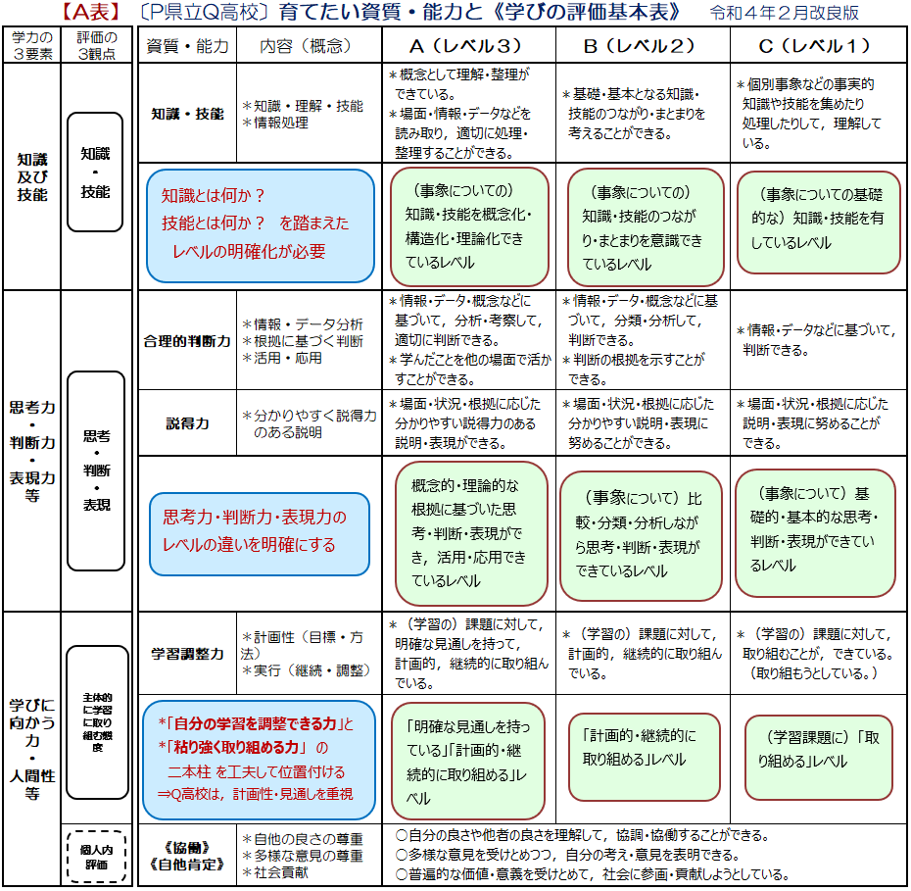

◆ この【A表】には，架空のＱ高校の生徒の学習指導要領に基づく「学びと学び方」について，内容的なこととその評価の段階（レベル）を評価基準文として示していますが，その内容については，教諭についての評価基準文としても使えそうな印象になります。前提となる「学力の3要素」については，社会人としての「教諭に求められる資質・能力」（参照：◇学校マネジメント〔Ⅰ〕＞
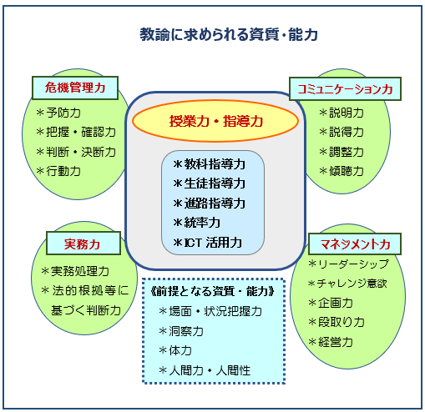
★学校経営・組織運営＞教諭に求め
られる資質・能力）の基盤的要素に
なると捉えることができます。高校生の
場合は，その資質・能力の伸長拡充
に繋がる「過程や途中段階」も大事な
要素になりますが，社会人としての教
諭の場合の評価は，例えば，思考・
判断過程よりも「判断結果」が重要
視されますし，「実務力」にしても，資
料作成過程よりも「成果物」の水準の
方がより重視されるのは当然のことと言
えます。
◆ こうした前提を踏まえつつ，【A表】
について，「学力の3要素」の視点も
そのままの形にした上で，社会人として
の教諭に求められる力についての評価
表として手直ししてみたのが【B表】に
なります。
《教員を対象とした「学びと職能成長の評価表」》
◆ 今回の趣旨は高校生の「学びと学び方」が教諭の仕事・業務とどのような関りがあるかを考えてみることにありますので，できるだけ【A表】に基づいて【B表】を考えてみています。
《知識及び技能》
◎ 高校の教諭の場合，当該教科・科目の力があることで採用されていますので，教科指導に関する「知識及び技
能」は一定の水準にあるとした場合でも，例えば，ICTを活用した授業の組み立てがどの水準であるかや「総探」
の授業展開における必要な「知識及び技能」がどの水準であるかは評価としても大事な要素になることと思います。
◎ 更には，それぞれの分掌業務や進路指導・生徒指導などの教科指導外の指導業務について，業務遂行に必
要な「知識及び技能」がどの程度であるかを考えてみると「レベル３」の「（事象についての）知識・技能を概念化・
構造化・理論化できているレベル」の水準設定がかなり高いレベルであることが理解できると思います。
《思考力・判断力・表現力等》
◎ 社会人の教諭の場合は，実際的には「思考力・判断力・表現力」を生かしての実践力であったり，課題解決
力であったり，調整力・協働力として評価されることになると思われます。そのことから考えますと，「レベル３」の「概
念的・理論的な根拠に基づいた思考・判断・表現ができ，活用・応用できているレベル」の中でも《活用・応用でき
ている》かどうかが大事な要素になりますし，レベル的には，この「レベル３」が「教諭として通常的・一般的に求めら
れる水準」と捉えることができるように思います。
《学び・業務に向かう力，人間性等》
◎ この領域は，教諭としての実際的な在り方としては，「主体的に業務に取り組む態度・意欲・協働性など」が評
価視点になることと思われます。生徒の学びの《自分の学習を調整できる力と，粘り強く取り組める力》の評価の二
本柱は，そのまま評価視点として有効だと考えられます。「レベル３」の「明確な見通しを持っている」レベルは，授
業においては「当然のレベル」になると思われますが，授業以外の領域について考えてみると 「明確な見通しを持っ
ている」レベル」は必ずしも《通常的一般的に求められる水準》とは言えず，より高いレベルの位置付けになるだろうと
思われます。分掌業務などにおいて，「明確な見通しを持っている」レベルになるには，業務内容についてのそれなり
の理解と習熟（経験）の力が必要であり，目標設定・手立て整理・工程表作成などが整えられる力は，「主任
クラス」の技量と言えるように思います。
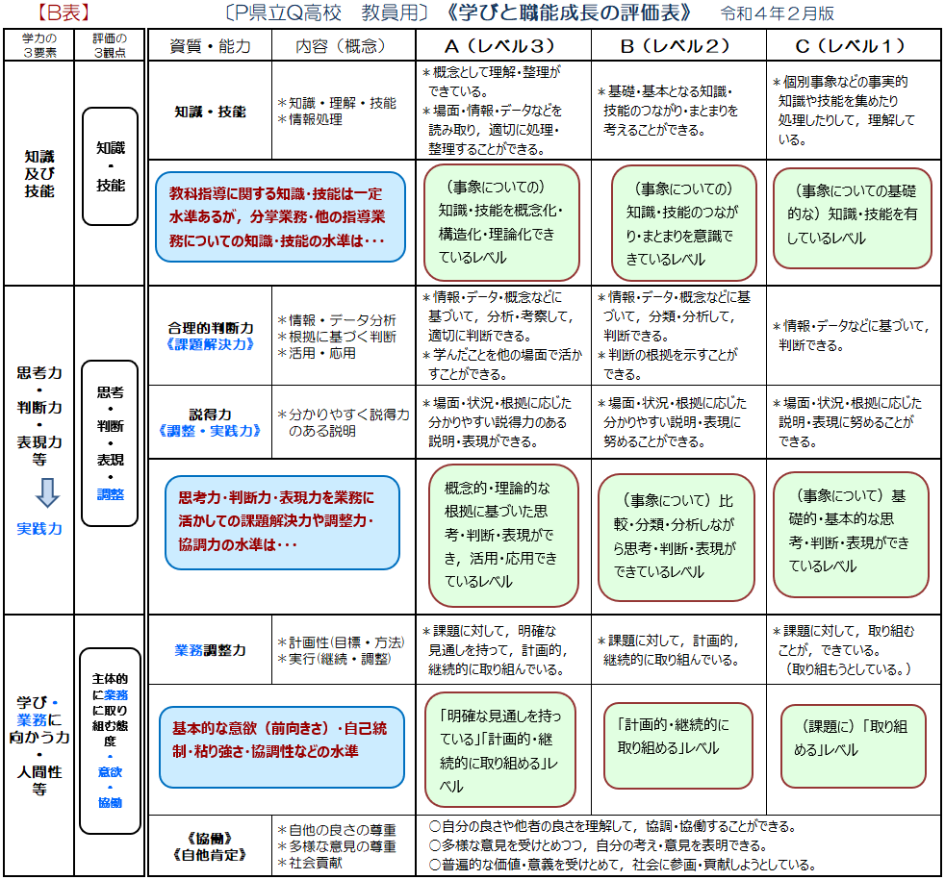

《まとめ的に》
◆ 生徒の学びと教諭の業務の比較には，少し次元・概念を変えたりする必要はあるものの連関性・相関性はかなり高いと捉えることができるように思います。高校の教諭の職業選択の理由には，教科・科目についての愛着と生徒に教えることへの愛着が大きな要素になっていると思っていて，教諭以外の職業・業種に直接援用できるわけではないとも思いますが，業務内容に教諭の業務内容と同類の資質・能力が求められるものについては，「高校生の学びと学び方」の捉え方との共通点も多くあることと思われ，その業務遂行についての評価の在り方も多少のレベル設定・内容の違いはあることと思われますが，概ね同質の範疇だと言えるのではなかろうかと思われます。
（令和４年３月８日）

